



DOMENICA 6 FEBBRAIO
- Celebrazione S. Messa– ore 10,00 presso il reparto di ostetricia dell’Ospedale di Policoro a cura del CAV in collaborazione con RnS e ACR; distribuzione delle “primule per la vita”

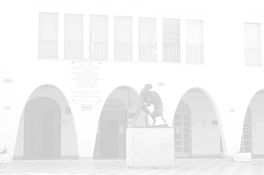

- I° Concorso fotografico dal tema: “ Educare alla pienezza della vita” - h 11,30 presso la Biblioteca Comunale



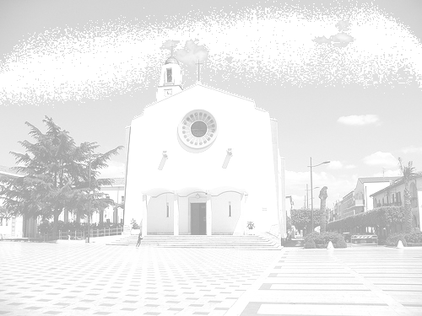
XXXIII GIORNATA PER LA VITA
programma

SABATO 5 FEBBRAIO h 19,00 – Chiesa Madre
preghiere dal libro:Amen Maria
di Cristina di Gesù Crocifisso
Intermezzi musicali di:
Antonio Labate
Coro polifonico”C. Monteverdi”

- Manifestazione di sensibilizzazione – ore 10,30 in piazza Heraclea

